## Introducción

Con un conjunto de datos referente a las ventas de productos, se debe hacer un estudio por medio de un cuadro de mandos.

Se nos facilitan archivos “.csv” para el estudio de la información de tal manera:

customers.csv: “CustomerID”,”CustomerName”,”Region”,”Country”,”PriceCategory”,”CustomerClass”,”LeadSource”,”Discontinued”

employees.csv:

“EmployeeID”,”EmployeeName”

inventory_transactions.csv:

“TransactionID”,”ProductID”,”PurchaseOrderID”,”MissingID”,”TransactionDate”,”UnitPurchasePrice”,”QuantityOrdered”,”QuantityReceived”,”QuantityMissing”

order_details.csv:

"OrderDetailID","OrderID","ProductID","QuantitySold","UnitSalesPrice"

orders.csv:

"OrderID","CustomerID","EmployeeID","ShippingMethodID","OrderDate","ShipDate","FreightCharge"

paiment_methods.csv:

"PaymentMethodID","PaymentMethod"

Paiments.csv:

"PaymentID","OrderID","PaymentMethodID","PaymentDate","PaymentAmount"

Products.csv:

"ProductID","ProductName","Color","ModelDescription","FabricDescription","Category","Gender","ProductLine","Weight","Size","PackSize","Status","InventoryDate","PurchasePrice"

purchase_orders.csv:

"PurchaseOrderID","SupplierID","EmployeeID","ShippingMethodID","OrderDate"

shipping_methods.csv:

"ShippingMethodID","ShippingMethod"

supliers.csv:

"SupplierID","SupplierName"

Estos archivos se encuentran en la parte de desarrollo en Visual Studio Code y los registros de cada archivo “csv” que se nos facilita, deben ser procesados(sustituir datos vacíos, nulos, sustitución por la media en caso de encontrarse esa parte vacía, crear columnas como “Año” o “Mes”, etc.)

Después de ver la información un poco por encima, y con el objetivo de una futura toma de decisiones, cambios de estrategias, etc., se podrían fabricar gráficos con la herramienta Power BI:

## Gráficos de los cuadros de Mandos con Power BI

#### Customers

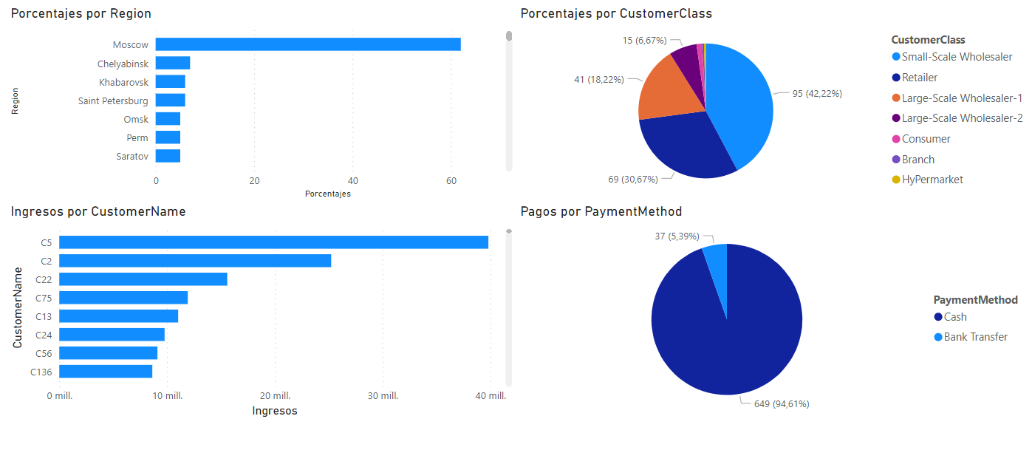

Gráfico de barras:

* Regiones de los clientes que más compran. (Tratar de que en esas regiones nuestro servicio sea muy bueno)
* Qué clientes nos compran más. (Cuidarles y no dejar que se escapen)

Uno de nuestros mayores clientes es “Russian Federation” y es allí donde queremos ver el desglose de clase de cliente que nos compra.

Gráfico de pastel:

* Qué clase de clientes nos dejan más beneficios. (Si un Hipermercado o la suma de clientes anónimos)
* De qué manera recibimos los ingresos de clientes. (Forma de pago, por si queremos incluir otras)

Lectura:

* La procedencia donde se encuentran nuestros mayores clientes es Moscow.
* Tenemos 2 Clases principales de clientes. Small-Scale Wholesaler y Retailer.
* Los clientes que nos aportan más ingresos son: C5 C2 y C22.
* El método de pago más común por parte de los clientes es “Bank Transfer”

#### Orders

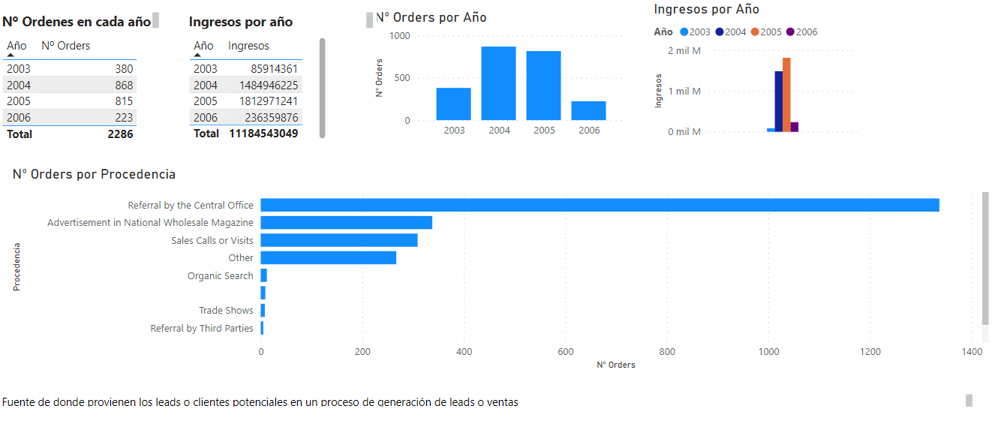

Gráficos de tablas:

* Número de ordenes que se crean por año. (Ver la tendencia en el tiempo y ver cuando se crean más órdenes.)
* Ingresos por año. (Comparación entre los años de los ingresos)

Gráficos de barras:

* Número de ordenes creadas por año.
* Número de ordenes creadas por mes.
* Saber la procedencia de los clientes (en donde hay menor nº trabajar en mejorarlo)

Análisis:

Vemos que desde el 2004, la tendencia a la baja en creación de órdenes, se debe tomar estrategia de mejora)

Lectura:

* El nº de ordenes entre el 2003 y 2004 subió, se estabilizó hasta el 2005, y ya sufrió un descenso “crucial”
* Los beneficios subieron hasta el 2005 pero ya en 2006 sufrieron un gran descenso.
* 2004 y 2005 hay menos ordenes, pero hubo mayor beneficio.
* Los clientes vienen a partir de:



Purchase_order

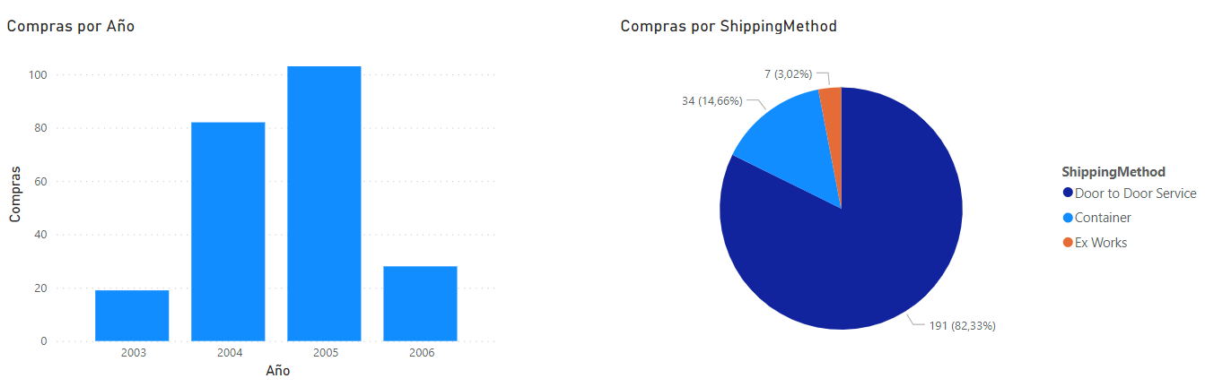

Gráfico de barras:

* Número de órdenes de compra por año.

Gráfico de pastel:

* Qué métodos de compra son los más habituales.

Lectura:

* El nº de compras por año sufre una tendencia al alza hasta 2005 hasta que en 2006 se crea un descenso importante.
* El método de envío habitual es “Door to Door Service” aunque le sigue “Container” en menor medida

#### Products

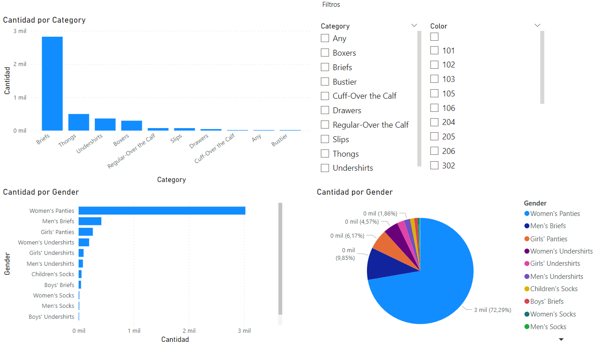

Gráfico de barras:

* Categorías y/o Color de artículos que más se venden. Marcar nuestras preferencias en fabricación.
* Por categoría cual se vende más.
* Cuáles se venden más (aunque podría dejar menos beneficio -> sacar beneficios por producto)

Saber la cantidad de artículos por tallas. (Aquí se puede saber qué personas finales son las que compran)

Gráfico de pastel:

* Artículos/Género (Gender).

Para ver las preferencias de compra de sus clientes y ayudarles a tomar decisiones más informadas en cuanto a estrategias de marketing, inventario y experiencia del cliente.

* Saber si nuestros artículos se venden más en packs o por unidades.
* Cuales son nuestros proveedores fuertes.

(Nos encontramos 2, uno principal con más de un 90% de las compras)

Lectura:

* Las categorías de “Briefs”, ”Thongs”, ”Undershirts” y ”Boxer” son las que más beneficios dan.
* En cuanto a tipo de artículos y género es “Women´s Panties”, “Men´s Briefs” y “Girls´s Panties” las que más beneficios dan.
* Las tallas de las personas que compran los productos es “M”, “L”, “XL” y “S”.
* Los productos se presentan como “Docen”
* El proveedor “S2” es el proveedor principal.

#### Employees

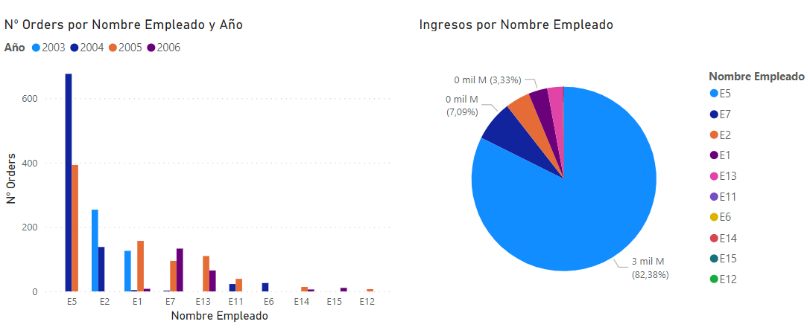

Gráfico de barras:

* Qué empleados crean más nº de orders

Gráfico de pastel:

* Qué empleados nos crean más ingresos.

Vemos que los empleados cada vez venden menos a nivel anual y que E1 y E7 son los que más tiempo han estado en la empresa.

Lectura:

* Los empleados que han creado más ordenes han sido “E5” (trabajó durante 2004 y 2005) y ”E2” (trabajó 2003 y 2004).
* “E1” y “E7” son los empleados con más tiempo en la empresa y los que llevan el peso de las pocas ventas que hay en 2006.
* “E5” y “E7” son en general los que más beneficios han creado a la empresa en el tiempo.

#### Transacciones

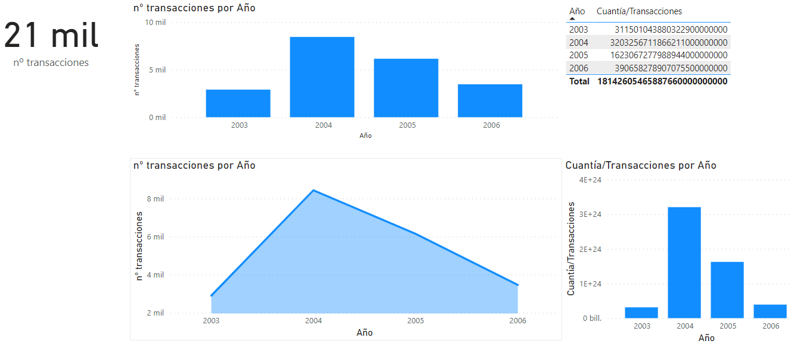

Etiquetas:

* Número de transacciones totales

Gráficos de barras:

* Desglose de nº de transacciones por año. (También incluido en gráfico de líneas)

Gráfico de tablas:

* Cuantía de las transacciones a lo largo de los años. (También incluido en gráfico de barras)

Lectura:

* En torno a 21000 es el número total de transacciones.
* 2004 ha sido el año con más número de transacciones y ya desde aquí ha sufrido un descenso.
* La suma de la cuantía de las transacciones por año va en paralelo con el nº de transacciones (aclaración: podríamos tener pocas pero de muy alto valor cada una)

## Resumen

Ha sido una empresa que durante el periodo de 2003-2004 ha estado creciendo, estabilizándose hasta el 2005 y es aquí donde sufre un desvanecimiento en ventas llegando incluso a casi datos de sus comienzos del 2003.

Las estrategias que debería de tomar serían, por ejemplo:

* Apostar por las regiones donde más se vende y ampliar a las siguientes.

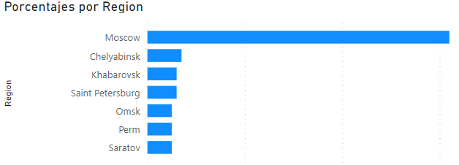

* Búsqueda de clientes donde las gráficas nos dicen que son menores en número como “Organic Search”, “Trade Shows”, “Referal by Third Parties”,
* Volver a contratar a “E5” y “E2” que son los que más beneficios nos han dado como empleados ya que vemos que ahora en 2006 no se encuentran como vendedores (“E7” lo tenemos en la actualidad).
* Campañas publicitarias de la marca para los siguientes productos:

